**ReaFID**

**Ein RFID-Reaktionsspiel  
auf Basis eines Arduinos**

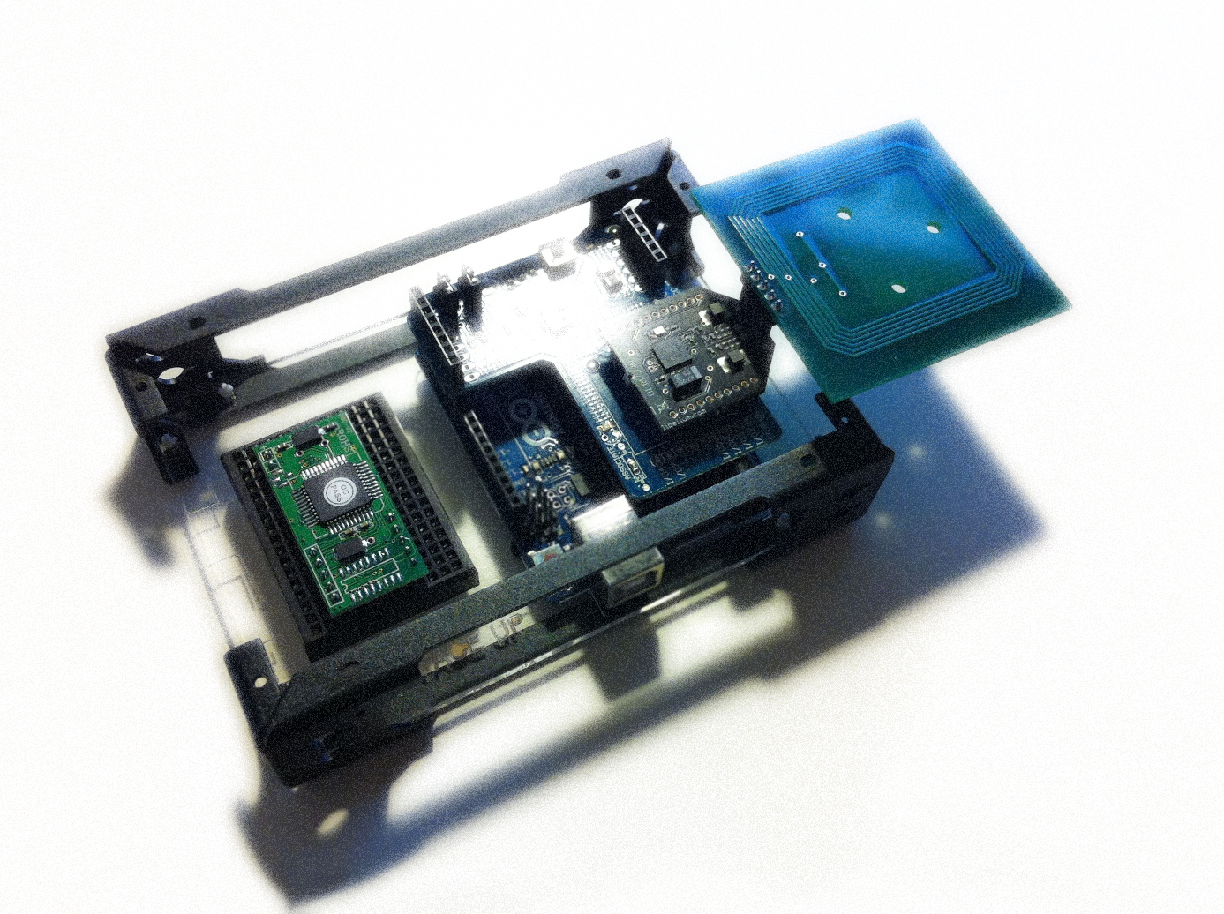

**Désirée Sacher**

**Semesterarbeit Informatik Teilzeit Studium - ZHAW**

6. / 7. Semester 12. September 2014

Diese Seite ist absichtlich leer.

# Danksagung

Ich möchte mich in erster Linie bei meinem Lebenspartner Patrick Diezi bedanken, für seine Geduld und Unterstützung in jeder Lage. Er hat mir nicht nur den Rücken gestärkt und mich im Haushalt entlastet, wir konnten auch Design-Entscheide diskutieren und argumentieren, was ich immer als spannend empfinde.

Auch danken möchte ich Alain Lafon für das entgegen gebrachte Vertrauen speziell in der Anfangsphase bis zur Finalisierung der Aufgabenstellung, in Bezug auf die Machbarkeitsanalyse der ursprünglichen Aufgabe und seine Ratschläge, in Bezug auf Entwicklungsumgebung und Toolkits für RFID, Arduino und Python über das gesamte Projekt hinweg.

Valentin Zahnd, Informatik Student in Winterthur, möchte ich danken für das Teilen seiner Erfahrungen mit Python und Beitragen von Hinweisen, welche die Suche nach Problemlösungen um einiges beschleunigt haben.

Zu guter Letzt danke ich allen Entwicklern und Entwicklerinnen, welche vor mir schon auf die gleichen Probleme gestossen sind und sie im Internet entsprechend publiziert haben. Ihr habt mein Vorankommen massgeblich unterstützt.

Diese Seite ist absichtlich leer.

# Inhaltsverzeichnis

Danksagung 3

Inhaltsverzeichnis 5

Verzeichnisse 7

Abbildungsverzeichnis 7

Tabellenverzeichnis 8

Zusammenfassung 9

1. Einleitung 11

2. Umsetzung des Projekts 13

2.1. Aufgabenstellung 13

2.2. Arbeitsplanung 13

2.3. Projektumsetzung 14

3. Definitionen 19

3.1. RFID 19

3.1.1. RFID-Technologie und Einsatzgebiete 19

3.1.2. Mifare Standard 20

3.2. Arduino 21

3.3. Python 22

4. ReaFID – Spiel, Umsetzung und Analyse 23

4.1. Das Spiel 23

4.2. Ausgangslage 24

4.3. Systemarchitektur 24

4.4. GUI-Architektur 25

4.5. Software Architektur 26

4.5.1. Design Patterns 26

4.5.1.1. MVC – Model View Control Pattern 26

4.5.1.2. Singleton Pattern 27

4.5.1.3. Factory Pattern 28

4.5.1.4. Strategy Pattern 29

4.5.2. Use Cases 30

4.5.2.1. Spieldurchlauf 30

4.5.2.2. Konfiguration der seriellen Verbindung 31

4.5.2.3. Wahl des Spielmodus 33

4.6. Implementierungsdetails 35

4.6.1. Zeitmessfunktion 35

4.6.2. Serielle Verbindung zum Arduino 36

4.6.2.1. Implementation Arduino 36

4.6.2.2. Implementation Python 36

4.6.3. Serialisierung der Kartenkonfiguration 37

4.6.4. Entwickeln des GUI 37

4.6.4.1. Analyse 37

4.6.4.2. Umsetzung 37

4.6.5. Entwickeln der Spiellogik 39

4.6.6. Tests 41

4.7. Fazit 43

4.8. Ausblick 45

5. Diskussion des eigenen Beitrags 47

5.1. Studieren der RFID Technologie und Bauen eines Reader mittels eines Arduinos und einem RFID Shield 47

5.2. Dokumentieren von Herausforderungen beim Bauen eines RFID Readers 47

5.3. Machbarkeitsanalyse zum Auslesen unserer neuen Campus Card 48

5.4. Spiel in Python und mit einem Arduino 50

6. Schlussfolgerungen 51

7. Literaturverzeichnis 53

8. Anhang 55

8.1. Glossar 55

8.2. Sprint-Reporte 56

8.2.1. Sprint 1 56

8.2.2. Sprint 2 56

8.2.3. Sprint 3 57

8.2.4. Sprint 4 57

8.2.5. Sprint 5 58

# Verzeichnisse

## Abbildungsverzeichnis

Abbildung 1: Aufgabenstellung 13

Abbildung 2: Übersicht RFID-Typen [1, Abbildung 2.18] 19

Abbildung 3: RFID-Kommunikationsprotokoll nach ISO 14443 20

Abbildung 4: Arduino UNO Version 3 [8] 21

Abbildung 5: Arduino UNO mit einem XBee RFID Shield [9] 21

Abbildung 6: Spielhauptfenster nach Start mit zufällig gewählter Karte 23

Abbildung 7: ReaFID Systemarchitektur 25

Abbildung 8: GUI Hauptfenster Beschreibung 26

Abbildung 9: GUI-Konfiguration der seriellen Verbindung 26

Abbildung 10: MVC-Dateistruktur des Python-Programms 27

Abbildung 11: UML-Klassendiagramm „Singleton“ und dessen Anwenderklassen 28

Abbildung 12: UML-Klassendiagramm der Card Factory 28

Abbildung 13: UML-Klassendiagramm des umgesetzten Strategy Pattern 29

Abbildung 14: Flussdiagramm Spieldurchlauf 30

Abbildung 15: UML Sequenzdiagramm Spieldurchlauf 31

Abbildung 16: Flussdiagramm zur Konfiguration der Seriellen Verbindung 32

Abbildung 17: UML Sequenzdiagramm Serielle Interface Aktualisierung 33

Abbildung 18: Dialog zur Auswahl des Game Play Modes 33

Abbildung 19: Flussdiagramm zur Wahl des Spielmodus 34

Abbildung 20: Sequenzdiagramm Spielmodus Dialog 35

Abbildung 21: UML-Klassendiagramm „TimeMeasure“ 35

Abbildung 22: UML-Klassendiagramm „RFIDReader“ 36

Abbildung 23: Source Code Ausschnitt "pickle" 37

Abbildung 24: UML-Klassendiagramm „MainGui“ 38

Abbildung 25: UML-Klassendiagramme der Dialog GUIs 39

Abbildung 26: Source Code zur Methode play() der Klasse „GameStrategyEasy“ 40

Abbildung 27: Source Code der Klasse „GamePlayManager“ 41

Abbildung 28: Testklasse des Card Manager 42

Abbildung 29: Ausschnitt aus der Dokumentation zum Seeed Studio Reader [12, Seite 7] 47

Abbildung 30: Success Story InterCard - ZHAW 48

Abbildung 31: Kartentypen im Angebot von InterCard [10] 49

Abbildung 32: Auszug aus dem technischen Prospekt der InterCard 50

Abbildung 33: Sprint 1-Report 56

Abbildung 34: Sprint 2-Report 56

Abbildung 35: Sprint 3-Report 57

Abbildung 36: Sprint 4-Report 57

Abbildung 37: Sprint 5-Report 58

## Tabellenverzeichnis

Tabelle 1: Arbeitsschritte des Phase 1 des Projekts 14

Tabelle 2: Arbeitsschritte der Phase 2 des Projekts 14

Tabelle 3: Projekttermine 15

Tabelle 4: Tatsächliche Aufwände Phase 1 15

Tabelle 5: Tatsächliche Aufwände Phase 2 16

Tabelle 6: Während des Sprints erstellte Stories 17

Tabelle 7: Summe der Aufwände 17

Tabelle 8: Übersicht Erreichung der in Scrum Stories gesetzter Ziele 44

Tabelle 9: Weiterentwicklungsmöglichkeiten 45

Tabelle 10: Literaturverzeichnis 53

Tabelle 11: Glossar 55

# Zusammenfassung

In dieser Arbeit sollte ein Projekt mit Hilfe eines Arduinos und einem RFID realisiert und erste Erfahrungen mit Python gesammelt werden. Das primäre Ziel war dabei eine Machbarkeitsanalyse zum Thema Sicherheit der ZHAW Campus Card. Als Alternativziel wurde allerdings gleich zu Beginn ein Spiel auf Basis der Technologien in Betracht gezogen.

Realisiert wurde ein Spiel, bei welchem mit Hilfe des RFID-Sensors die Reaktionsgeschwindigkeit des Spielers getestet wird. Für die Programmierung wurden diverse Design Patterns verwendet und implementiert.

Diese Arbeit enthält Erläuterungen zu den eingesetzten Technologien, welche dem technischen Verständnis dienen. Des Weiteren befasst sich das Dokument mit den Überlegungen zu den getroffenen Design-Entscheiden betreffend der Softwarearchitektur. Von Anfang an wurde der Erweiterungsfähigkeit einen hohen Stellenwert zugemessen. Herausforderungen und Schwierigkeiten, welche meist technischer Natur waren und mit Hilfe von Suchmaschinen und vertiefter Einarbeitung gelöst werden konnten runden die Arbeit ab.

Zum Abschluss wird die konkreten Aufgabenstellungen und die Erreichung der Ziele diskutiert, wobei nach dem DRY[1]-Prinzip zum Teil auf die entsprechenden Kapitel verwiesen wird.

Diese Seite ist absichtlich leer.

# Einleitung

Das ursprüngliche Ziel dieser Arbeit war es, Einblicke zu erhalten, wie gut unsere Studentenausweise abgesichert sind. Durch administrative Einschränkungen wurde in der Anfangsphase des Projekts das Ziel abgeändert und stattdessen ein Reaktionsspiel mit Hilfe eines RFID Readers, einem Arduino und der Programmiersprache Python implementiert. Alle drei Komponenten waren für mich neue Technologien für welche Interesse bestand, sich einzuarbeiten.

Diese Arbeit diente als Möglichkeit, sich mit der RFID-Technologie auseinanderzusetzen. Da die RFID-Technologie, speziell der in Europa verbreitete Mifare-Standard, in den letzten Jahren häufig an Hacker-Konferenzen thematisiert wurde, sind dessen Schwachstellen in der Implementierung ausreichend bekannt.

Ursprünglich war geplant, die von InterCard hergestellten Studentenausweise der ZHAW genauer zu analysieren. Allerdings wurde diesem Vorhaben von den Sicherheitsbeauftragen der ZHAW einige Hürden in Form von NDAs in den Weg gestellt, welche eine sinnvolle Auseinandersetzung inklusive der Dokumentation der Befunde erschwert hätten.

Nach Absprache mit dem Betreuer der Semesterarbeit wurde auf Basis von einem Arduino und einem RFID Shield[2] ein Spiel entwickelt, welches die Technologie kreativ nutzt. Der ursprüngliche Fokus von „Hacken“ und „Reverse Engineering“ der Technologie wurde verlegt auf das Entwerfen und Programmieren eines Spiels in einer bis dato dem Autor unbekannten Sprache. Da die RFID-Technologie in beiden Projektzielen verwendet wird, konnte trotzdem das Wissen über die Technologie angeeignet und entwickelt werden.

Das Spielkonzept wurde selbst erfunden und entwickelt um die RFID-Technologie zu einem anderen Zweck als zum Verfolgen von Gegenständen (ursprünglicher Anwendungsfall) zu benutzen.

Diese Seite ist absichtlich leer.

# Umsetzung des Projekts

## Aufgabenstellung

Die Aufgabenstellung wurde im EBS wie in Abbildung 1 folgend definiert:

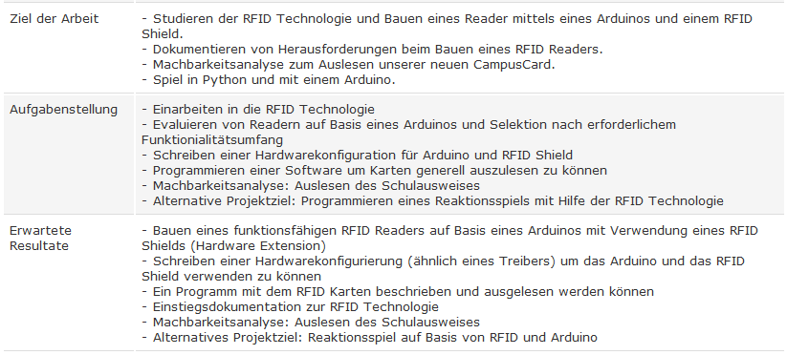

Abbildung 1: Aufgabenstellung

Da schon zu Beginn das Risiko abgewogen werden musste, dass das „Auslesen des Schulausweises“ nicht umgesetzt werden kann, wurde auch von Anfang an ein alternatives Projektziel definiert. Viele der ursprünglichen Ziele konnten aber während des Projekts trotzdem erfüllt werden.

## Arbeitsplanung

In der ersten Phase, welche in der Tabelle 1 dargestellt ist, wurden die Arbeiten in Scrum[3] Stories aufgeteilt und der Aufwand geschätzt. In dieser Phase konnte auch geklärt werden, dass das ursprüngliche Ziel (Auslesen eines Schulausweises) aus rechtlichen Gründen nicht sinnvoll als Semesterarbeit umsetzbar ist. Am Design Review wurde entsprechend entschieden, dass stattdessen das alternative Projektziel „Programmieren eines Reaktionsspiels mit Hilfe der RFID-Technologie“ verfolgt wird. Aus diesem Grund musste anschliessend die Arbeitsplanung für die verbleibende Zeit angepasst werden. Die Planung für die zweite Phase ist in der Tabelle 2 zu finden.

Bis zum Projektende hin wurden drei Sprints (Nummer 3 – 5) für die Umsetzung vorgesehen und die Arbeitsschritte auf diese verteilt. Stories welche nach Abschätzung des Zeitaufwandes eine reduzierte Priorität erhielten, wurden im Backlog[4] festgehalten. Die Aufwände wurden dabei jeweils in 2-Stundenblöcke (analog zur Pomodoro[5]-Technik) unterteilt und über die zur Verfügung stehenden Wochen der Semesterarbeit verteilt. Die Sprint-Planung und der Fortschritt wurde mittels JIRA Agile durchgeführt und festgehalten

Tabelle 1: Arbeitsschritte des Phase 1 des Projekts

|  |  |  |  |
| --- | --- | --- | --- |
| **Sprint** | **JIRA ID** | **Arbeitsschritt** | **Aufwand [h]** |
| 1 | RFID-1 | Projekt aufsetzen | 3 |
| 1 | RFID-2 | Lernen von Python (Code Academy) | 8 |
| 1 | RFID-3 | Einlesen in RFID-Technologie | 8 |
| 2 | RFID-4 | Unterschiede der Arduino RFID Reader ausfindig machen | 6 |
| 2 | RFID-5 | Bestimmen des genauen Kartentyps | 4 |
| 2 | RFID-6 | Erstellen des Skripts zum Auslesen | 12 |

Tabelle 2: Arbeitsschritte der Phase 2 des Projekts

|  |  |  |  |
| --- | --- | --- | --- |
| **Sprint** | **JIRA ID** | **Arbeitsschritt** | **Aufwand [h]** |
| 3 | RFID-7 | ReaFID Funktion - Konfigurieren von Karten | 8 |
| 3 | RFID-8 | ReaFID Funktion - Lesen von Karten | 8 |
| 3 | RFID-9 | ReaFID Spielfunktion - Zeitstoppen | 5 |
| 3 | RFID-12 | ReaFID Dokumentation 1 | 10 |
| 3 | RFID-20 | ReaFID Projektmanagement / Admin 1 | 1 |
| 4 | RFID-10 | ReaFID Spiel-GUI - Spieloberfläche Hauptfenster | 15 |
| 4 | RFID-11 | ReaFID Spiel-GUI - Abbrechen / Stoppen Spiel | 5 |
| 4 | RFID-13 | ReaFID Dokumentation 2 | 10 |
| 4 | RFID-21 | ReaFID Projektmanagement / Admin 2 | 2 |
| 5 | RFID-14 | ReaFID Dokumentation 3 | 20 |
| 5 | RFID-22 | ReaFID Projektmanagement / Admin 3 | 1 |
| Backlog | RFID-15 | ReaFID Spiel-GUI - Top Scorer-Liste | 8 |
| Backlog | RFID-16 | ReaFID Spiel-GUI - Spieloberfläche Kartenkonfiguration | 12 |
| Backlog | RFID-17 | ReaFID Spiel-GUI - Anzeige Auslesen Karte | 6 |
| Backlog | RFID-18 | ReaFID Spiel-GUI - Menüpunkt Select Modus | 4 |
| Backlog | RFID-19 | ReaFID Spiel - Advanced Mode erstellen | 20 |

## Projektumsetzung

Für das Projekt galten die folgenden Termine aus Tabelle 3, wobei das Kick Off, das Design Review, der Abgabetermin und der Präsentationstermin für Semesterarbeiten vorgegebene Termine sind.

Tabelle 3: Projekttermine

|  |  |  |
| --- | --- | --- |
| **Nr.** | **Termin** | **Beschreibung** |
| **1** | 17.02.14 – 09.03.14 | Sprint 1 |
| **2** | 24.03.14 | Kick Off |
| **3** | 17.02.14 – 09.03.14 | Sprint 1 |
| **3** | 29.04.14 | Präsentationstermin Security BSides London 2014 |
| **4** | 11.07.14 | Design Review |
| **5** | 14.07.14 – 03.08.14 | Sprint 3 |
| **6** | 04.08.14 – 24.08.14 | Sprint 4 |
| **7** | 25.08.14 – 12.09.14 | Sprint 5 |
| **8** | 12.09.14 | Abgabetermin |
| 9 | 05.11.14 | Präsentationstermin |

Zwischen Sprint 2 und 3 wurden nicht nur die rechtlichen Abklärungen getätigt, sondern auch ein 15- minütiger Vortrag für die Security BSides-Konferenz in London als „Rookie Track“ [2][3] vorbereitet. Da die Arbeiten zum Vortrag nur die Erkenntnisse aus den technischen Abklärungen zu RFID und Arduino verwendeten und aufbereiteten und nicht direkt für die Semesterarbeit waren, wurden diese nicht in JIRA Agile festgehalten und sind entsprechend nicht in der Projektplanung berücksichtigt. Die Informationen aus jener Konferenzpräsentation wurden allerdings in dieser Semesterarbeit miteinbezogen und bereicherten entsprechend die Story „Dokumentation“.

Tatsächlich wurden für die Stories die in der Tabelle 4 und Tabelle 5 folgenden Aufwände verwendet.

Tabelle 4: Tatsächliche Aufwände Phase 1

|  |  |  |  |  |
| --- | --- | --- | --- | --- |
| **Sprint** | **JIRA ID** | **Arbeitsschritt** | **Aufwand geschätzt [h]** | **Aufwand tatsächlich [h]** |
| 1 | RFID-1 | Projekt aufsetzen | 3 | 3 |
| 1 | RFID-2 | Lernen von Python (Code Academy) | 8 | 5 |
| 1 | RFID-3 | Einlesen in RFID-Technologie | 8 | 5 |
| 2 | RFID-4 | Unterschiede der Arduino RFID Reader ausfindig machen | 6 | 6 |
| 2 | RFID-5 | Bestimmen des genauen Kartentyps | 4 | 8.5 |
| 2 | RFID-6 | Erstellen des Skripts zum Auslesen | 12 | 12 |

Tabelle 5: Tatsächliche Aufwände Phase 2

|  |  |  |  |  |
| --- | --- | --- | --- | --- |
| **Sprint** | **JIRA ID** | **Arbeitsschritt** | **Aufwand geschätzt [h]** | **Aufwand tatsächlich [h]** |
| 3 | RFID-7 | ReaFID Funktion - Konfigurieren von Karten | 8 | 8 |
| 3 | RFID-8 | ReaFID Funktion - Lesen von Karten | 8 | 8 |
| 3 | RFID-9 | ReaFID Spielfunktion - Zeitstoppen | 5 | 3 |
| 3 | RFID-12 | ReaFID Dokumentation 1 | 10 | 10 |
| 3 | RFID-20 | ReaFID Projektmanagement / Admin 1 | 1 | 1 |
| 4 | RFID-10 | ReaFID Spiel-GUI - Spieloberfläche Hauptfenster | 15 | 12 |
| 4 | RFID-11 | ReaFID Spiel-GUI - Abbrechen / Stoppen Spiel | 5 | 0 |
| 4 | RFID-13 | ReaFID Dokumentation 2 | 10 | 4 |
| 4 | RFID-21 | ReaFID Projektmanagement / Admin 2 | 2 | 2 |
| 5 | RFID-14 | ReaFID Dokumentation 3 | 20 | 33 |
| 5 | RFID-22 | ReaFID Projektmanagement / Admin 3 | 1 | 1 |
| Backlog | RFID-15 | ReaFID Spiel-GUI - Top Scorer-Liste | 8 | 0 |
| Backlog | RFID-16 | ReaFID Spiel-GUI - Spieloberfläche Kartenkonfiguration | 12 | 6 |
| Backlog | RFID-17 | ReaFID Spiel-GUI - Anzeige Auslesen Karte | 6 | 0 |
| Backlog | RFID-18 | ReaFID Spiel-GUI - Menüpunkt Select Modus | 4 | 4 |
| Backlog | RFID-19 | ReaFID Spiel - Advanced Mode erstellen | 20 | 0 |

Folgende User Story aus Tabelle 6 wurde zudem erst während dem Sprint definiert, da erkannt wurde, dass diese bei der Planung nicht berücksichtigt wurde:

Tabelle 6: Während des Sprints erstellte Stories

|  |  |  |  |  |
| --- | --- | --- | --- | --- |
| **Sprint** | **JIRA ID** | **Arbeitsschritt** | **Aufwand geschätzt [h]** | **Aufwand tatsächlich [h]** |
| 3 | RFID-23 | Game Play Mode Programming | 8 | 8 |

Damit wurden die folgenden Aufwände aus Tabelle 7 tatsächlich für die Phase 1 und 2 des Projekts benötigt:

Tabelle 7: Summe der Aufwände

|  |  |  |
| --- | --- | --- |
| **Beschreibung** | **Aufwand geschätzt [h]** | **Aufwand tatsächlich [h]** |
| Phase 1 des Projekts | 41 | 39.5 |
| Phase 2 des Projekts | 85 | 100 |

Einsicht in die Burndown Charts[6] des Projekts wird im Anhang 8.2 im Rahmen der Sprint-Reporte gegeben.

Diese Seite ist absichtlich leer.

# Definitionen

## RFID

### RFID-Technologie und Einsatzgebiete

RFID steht für „radio-frequency identification“, was einer „Identifizierung mit Hilfe elektromagnetischer Wellen“ entspricht. Die Implementierungen basieren dabei auf „Low Frequency“ (9 kHz bis 135 kHz), „High Frequency“ (6,78 MHz, 13,56 MHz, 27.125 MHz, 40,680 MHz) oder „Ultra High Frequency“ (Europa: 865-869 MHz, USA/Asien: 950 MHz). Während frühere Implementationen (zum Beispiel für Zutrittssysteme von Gebäuden, Hotelzimmern oder zur Verfolgung von Gegenständen) mit Low Frequency durchgeführt wurden, hat in den letzten Jahren die High Frequency einiges an Verbreitung gewonnen. Ultra High Frequency wird unter anderem auch bei Skilift Ausweisen oder für das verfolgen bei Sportveranstaltungen verwendet, ist allerdings nicht global standardisiert (siehe auch Abbildung 2).

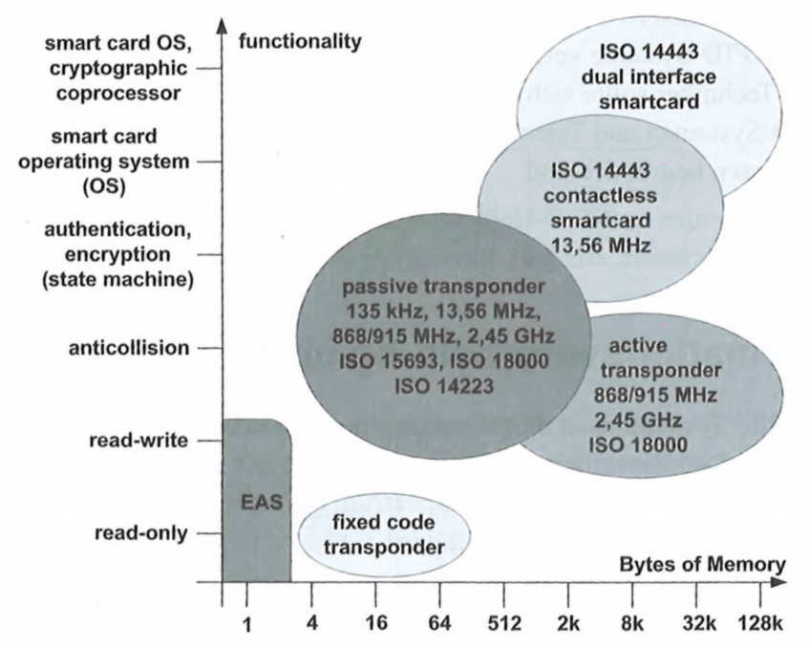

Abbildung 2: Übersicht RFID-Typen [1, Abbildung 2.18]

In den meisten Systemen werden ein aktives Lesegerät und ein passiver Tag verwendet. Sobald der Tag in die Nähe des Lesegeräts gelangt, werden elektromagnetische Wellen erzeugt und vom Lesegerät verarbeitet. Das Protokoll der Übertragung zwischen Lesegerät und Tag wird in diversen Standards festgelegt, welche inzwischen zum Teil ISO genormt sind. Hersteller verwenden allerdings aus „Sicherheitsgründen“, wobei es sich dabei mehr um „Security by Obscurity“ handelt, oft eigene Implementationsvarianten.

Durch eine zielgerichtete Recherche betreffend des Studentenausweises konnte einfach festgestellt werden, dass es sich bei dem in der ZHAW verwendeten System um ein nach ISO 14443 auf der Frequenz 13,56 MHz festgelegten Standard handelt, wobei sich die ZHAW für die Implementation ohne Chip, also dem „Mifare Classic 1K“ Standard, entschieden hatte.

Implementationen mit Chip sind einiges Leistungsfähiger als die ohne. So können zum Beispiel RFID-Kreditkarten mit Chip für jede Transaktion einen neuen CVV Code generieren. Dies ist einer der Hauptgründe, warum das RFID-Kreditkartensystem mit „Chip und Pin“, so wie es in Europa verbreitet ist, einiges sicherer ist als das in den USA verbreitete ohne Chip.

### Mifare Standard

Die Tags welche im Mifare Standard zum Einsatz kommen, sind in mehreren Formen erhältlich. Für die Studentenausweise wird zum Beispiel die Form einer Karte verwendet.

Die Norm für 1K Tags besagt, dass ein Tag 16 Sektoren hat, wobei jeder Sektor vier Blöcke enthält. Jeweils der letzte Block jedes Sektors enthält den „Access Key“, welcher für verschlüsselte Sektoren nötig ist. Pro Sektor kann es maximal zwei verschiedene Access Keys geben, wobei diese unterschiedliche Zugriffsberechtigungen besitzen können. Der erste Block (Block 0) enthält die UID der Karte und ist normalerweise schreibgeschützt. Karten mit veränderbaren UIDs sind relativ einfach über das Internet erhältlich. Falls ein Sektor verschlüsselt ist, wurde dafür die Crypto1 Verschlüsselung verwendet. Informationen zu dieser Verschlüsselung wurden schon vor Jahren am CCC präsentiert, inklusive der Information, wie die verschlüsselten Inhalte trotzdem ausgelesen werden können.

Die Authentisierung, welche per Sektor möglich ist, findet nach dem in Abbildung 3 dargestelltem Schema statt:

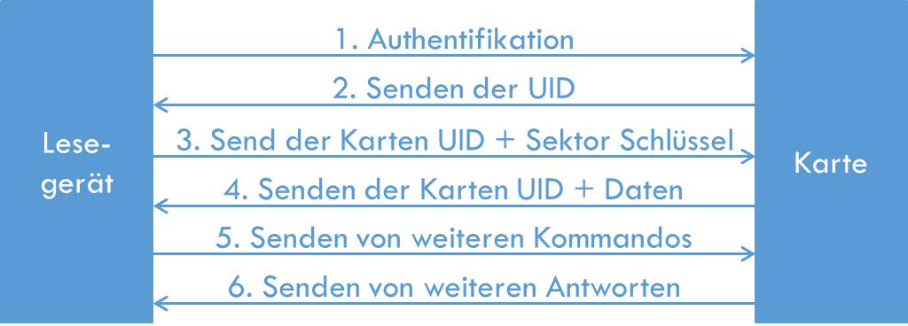

Abbildung 3: RFID-Kommunikationsprotokoll nach ISO 14443

Das Lesegerät sendet zur Protokolleröffnung den Befehl zum Lesen eines Sektors und gibt den Sektor an. Die Karte antwortet mit der UID, welche danach jeweils zur Identifikation weiter verwendet wird. Da diese Implementation auf dem Reader selber stattfindet, wurden diese Protokolle vom Arduino und nicht vom Spielcode ausgeführt.

Da es sich um eine drahtlose Kommunikation handelt, ist ein Angriff über Mithören der Übertragung und danach durch separate Abfrage möglich. Zudem können Karten geklont werden. Da die Verschlüsselung in Sicherheitskreisen als unsicher gilt, sind die darauf abgelegten Informationen schlecht geschützt. Häufig wird aus diesem Grund bei Implementationen auf das Abspeichern auf der Karte verzichtet und stattdessen jegliche Informationen auf dem „Backend System“ gespeichert. Bei der Prüfung der Karte wird lediglich die UID abgerufen und geprüft, ob diese im System konfiguriert ist. Dementsprechend müssen jegliche Kontrollmechanismen auf dem Backend System implementiert sein.

## Arduino

Ein Arduino (siehe Abbildung 4) ist eine Open Source Computerplattform, welche auf einem simplen Mikrokontroller (Atmel ATMEGA8) basiert und eine dazugehörige Entwicklungsumgebung zur Programmierung mitbringt. Der Mikrokontroller kann Programme in Form einer daueraktiven State Machine verarbeiten und wird deshalb oft für die Zusammenarbeit mit Sensoren jeglicher Art verwendet.

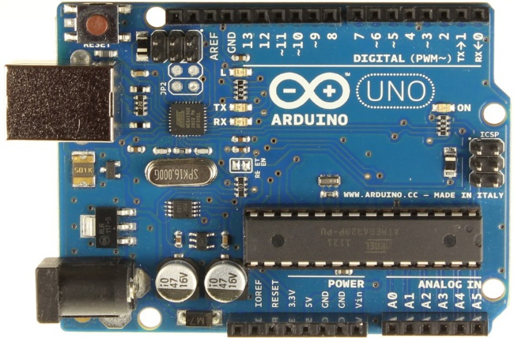

Abbildung 4: Arduino UNO Version 3 [8]

Um die Verknüpfung mit diesen Sensoren (welche generell als Input Systeme verstanden werden können) zu optimieren und Installationen weniger anfällig zu machen, wurden einige „Boards“ oder „Shields“ entwickelt, welche direkt auf das Arduino aufgesetzt werden können (siehe Beispiel in Abbildung 5). Sie beanspruchen gewöhnlicher Weise mehr Schnittstellen, machen die Installationen aber auch ein wenig robuster.

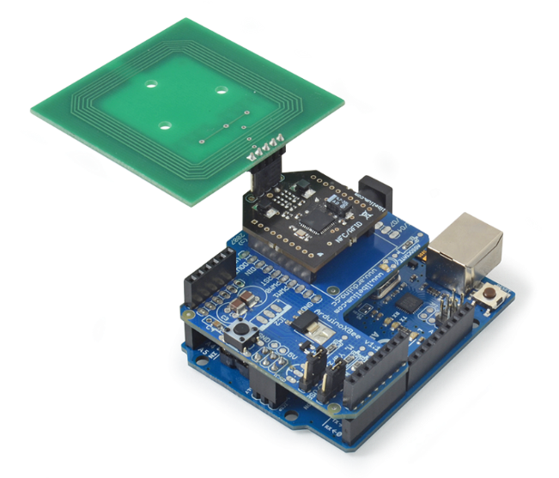

Abbildung 5: Arduino UNO mit einem XBee RFID Shield [9]

Es gibt heute eine Vielzahl an Shields, welche von WLAN Interfaces, über RFID/NFC Adaptern bis zu Feuchtigkeitsmesser reichen. Falls kein Shield vorhanden ist, können die Sensoren und Aktoren gewöhnlicher Weise direkt oder mit Hilfe eines Breadboards[7] angeschlossen und angesprochen werden. Starter Kits für Arduinos liefern nicht nur eine Vielzahl solcher Sensoren und Aktoren mit, sondern beinhalten auch detaillierte Anleitungen. Durch eine inzwischen grosse Community werden nicht nur ständig neue Sensoren entwickelt, es finden auch verbreitet Workshops für Anfänger statt und Anleitungen sind für viele Projektideen im Internet zu finden.

Der Output findet normalerweise über Dioden, den Computerbildschirm (über das serielle Interface) oder einem direkt angehängten Bildschirm statt.

## Python

Python ist eine relativ moderne Programmiersprache (Erscheinungsjahr 1991) welche entsprechend der Entwurfsphilosophie stark auf die Programmlesbarkeit und Einfachheit der Syntax setzt. In den letzten Jahren fand sie starke Verbreitung durch Online-Lernprogramme wie von Codeacademy und durch den omnipräsenten Einsatz bei Google sowie bei Open Source-Projekten.

Die Sprache unterstützt mehrere Programmierparadigmen, unter anderem auch den Objekt-orientierten und den strukturierten Ansatz. Durch diese Vielfältigkeit, kann ein zur Aufgabe passendes Paradigma ausgewählt werden, ohne dass neue Syntax erlernt werden müssen.

Zusätzlich ist es hilfreich, dass für Python eine grosse Auswahl an Bibliotheken und Entwicklungsumgebungen existieren, dies kann Entwicklungen erheblich beschleunigen da auf bestehende Projekte aufgebaut werden kann.

# ReaFID – Spiel, Umsetzung und Analyse

## Das Spiel

Die Idee des Spieles ist es, auf dem Computer Informationen zu einer zufällig gewählten Karte einzublenden, wobei daraufhin vom Spieler so schnell wie möglich die korrekte Karte aus den zur Verfügung stehenden farbigen Karten herausgesucht werden und an den RFID Sensor hingehalten werden muss. Das Spiel prüft die hingehaltene Karte und zählt die benötigte Zeit, wobei falsche Karten Strafzeiten ergeben. Nach 10 Runden wird die benötigte Zeit addiert und als Endzeit ausgegeben. Ziel ist es, so wenig Zeit wie möglich zu verwenden um die jeweils aufgerufene Karte zu identifizieren (siehe Abbildung 6). Anschliessend kann ein neuer Durchlauf gestartet werden.

Durch die Erweiterung um eine Top Scorer-Liste kann zusätzlich die Motivation erhöht werden, in dem frühere Zeiten oder Zeiten von Kollegen unterboten werden sollen.

Für das Spiel müssen die zu verwendenden Karten zuerst konfiguriert und einer Farbe zugeordnet werden. Jegliche im Spiel zu verwendende Karte muss vorab definiert im Spiel angelegt werden. RFID-Karten werden dazu nicht verändert, lediglich die UID wird ausgelesen.

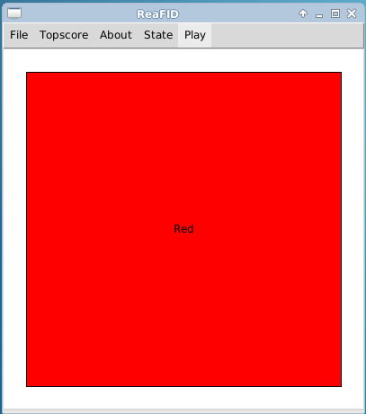

Abbildung 6: Spielhauptfenster nach Start mit zufällig gewählter Karte

Der Name des Spiels ist ein Kunstwort aus der Kombination Reaction und RFID.

## Ausgangslage

Zu Beginn der Semesterarbeit hatte bereits ein initiales Kennenlernen betreffend Arduino und RFID stattgefunden. Um allerdings die Technologien weiter zu erkunden, war aus mangelnder Freizeit und existierendem Interesse ein Projekt nötig. Die Sprache Python wurde ausgewählt, da sie vielseitig einsetzbar ist und in Zukunft damit schnell weitere Projektideen umgesetzt werden sollen.

Die Entwicklung wurde auf einer Arch Linux Installation durchgeführt, wobei als IDE Eclipse eingesetzt wurde. Zur Interpretation von Python 3.4 wurde das Plugin „PyDev“ verwendet. Das Arduino wurde über die dazu gelieferte IDE programmiert. Der entwickelte Source Code ist auf GitHub [16] zu finden.

Wenn das Arduino gestartet wird, aktiviert sich der darauf abgespeicherte Code automatisch. Zuerst wird die setup() Methode durchgeführt, danach wird der loop() ausgeführt, wobei sich dessen Verhalten ab diesem Zeitpunkt nur noch über Sensoren oder die serielle Verbindung beeinflussen lässt. Die Kommunikation zwischen RFID Reader und Python findet entsprechend auch über den seriellen Anschluss statt.

Zum Thema RFID und Arduino sind im Internet bereits einige Anleitungen und Code-Beispiele zu finden. Auf der Basis der Anleitung von Cooking Hacks [7] wurden die Hardwarekomponenten bestellt. Die Beispiel-Skripte konnten für das Auslesen von leeren RFID-Karten verwendet werden. Um den Zugriff für das Spiel allerdings zu optimieren, wurden die Skripte angepasst.

Da es sich bei dem Projekt um ein Reaktionsspiel handelt, ist der Faktor Zeit eine wichtige Komponente. Für das Spiel wurde entsprechend das Auslesen optimiert und der Handshake wird nach Auslesen der Karten-UID beendet. Dies bedeutet auch, dass zu keinem Zeitpunkt versucht wird auf verschlüsselte Sektoren zuzugreifen.

Ein Verändern der RFID-Karten oder der darauf geschriebenen Daten findet für das Spiel nicht statt. Dies ermöglicht es, die Auswahl von Spielkarten beliebig zu erweitern und zum Beispiel mit verschiedenen Studentenausweisen das Spiel durchzuführen. Zurzeit sind lediglich die Spielvarianten mit Farbkarten ausprogrammiert, der Kartenmanager ist für Studentenausweise mit ausgelegt, allerdings ist dazu noch keine Spielvariante vorhanden. Weitere Kategorien und Spielvarianten sind beliebig erweiterbar.

Für dieses Projekt wurde mit der neuester Version von Python (Version 3.4) entwickelt. Durch den grossen Versionssprung zwischen Version 2 und 3 und den sich damit ergebenden Änderungen sind nicht mehr alle GUI Toolkits mit der aktuellen Version kompatibel. Dies musste entsprechend bei der weiteren Auswahl von Bibliotheken und Anleitungen berücksichtigt werden. Für die GUI Umgebung wurde aus diesem Grund auf die Bibliothek „Tkinter“ gesetzt.

## Systemarchitektur

Um das Spiel zu Spielen sind mehrere Systemkomponenten nötig, welche in Abbildung 7 dargestellt sind:



Abbildung 7: ReaFID Systemarchitektur

Um RFID-Karten zu lesen wurde für die Projektrealisierung ein Arduino mit einem entsprechenden Modul verwendet. Auf der linken Seite sind die technischen Komponenten gezeigt, welche nötig sind um RFID mit RFID Karten zu kommunizieren. Auf der rechten Seite ist der Computer, welcher dem Spieler auch als Anzeige dient, sowie das Python Spiel, welches die Anzeige steuert.

Das Arduino übernimmt die Steuerung des RFID-Sensors, welcher mit Hilfe eines Communication Shields (welches in unserem Fall Produktabhängig ist und nicht für jeden RFID Sensor benötigt wird) angeschlossen ist. Zudem kommuniziert das Arduino die gelesenen UIDs über die serielle Verbindung an den Computer.

Auf dem Computer wird bei Start des Spiels der serielle Port geöffnet und während des Spiels auf vom Arduino gelesene und über die serielle Verbindung übertragene Informationen gehorcht. Bei Erhalt eines Signals reagiert das Python-Programm auf vordefinierte Weise und lässt das Spiel eine entsprechende Aktion ausführen.

## GUI-Architektur

Das GUI besteht aus insgesamt zurzeit vier implementierten Fenstern. Zum Programmstart wird das Hauptfenster „ReaFID“ (implementiert im „MainGui“) geöffnet (siehe Abbildung 8). Aus diesem Fenster können mittels „File“-Menü drei Dialogfenster geöffnet werden, in welchen Konfigurationseinstellungen zum Spiel vorgenommen werden können. Das „Topscore“ Menü ist für die zukünftige Implementation einer Top Scorer-Liste geplant, in welcher die Bestzeiten enthalten sind. Das „About“ Menü soll in naher Zukunft ein kleines „ReadMe“ enthalten, welches Auskunft über dieses Spiel gibt. Das State Label soll während des Spiels anzeigen ob die serielle Verbindung geglückt ist. Über „Play“ kann das Spiel gestartet werden.

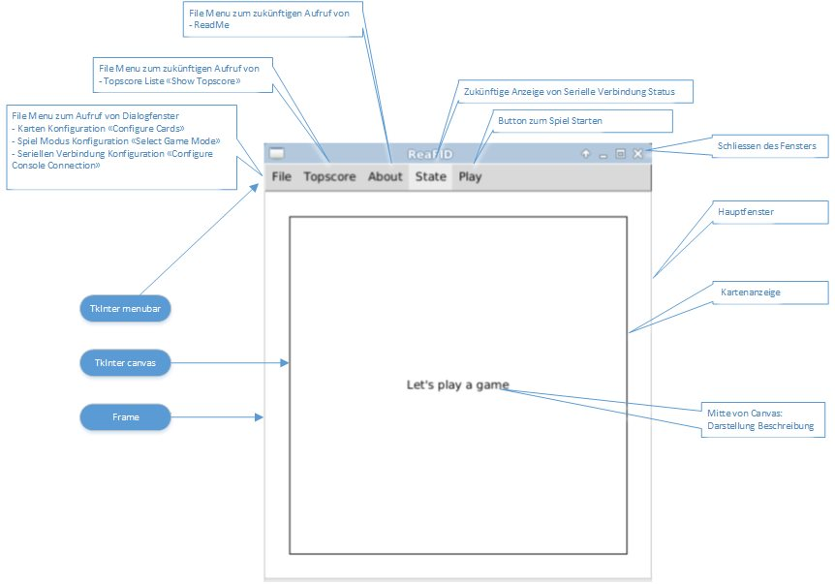

Abbildung 8: GUI Hauptfenster Beschreibung

Die Dialogfenster sind jeweils simpel gestaltet und zeigen nur die nötigen Felder für ihre Anpassungen. In der Abbildung 9 ist beispielweise das Dialog-Fenster zur Konfiguration der seriellen Verbindung dargestellt.

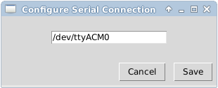

Abbildung 9: GUI-Konfiguration der seriellen Verbindung

## Software Architektur

### Design Patterns

In diesem Projekt kamen einige Designe Patterns zum Zuge, welche im Folgenden erläutert werden.

#### MVC – Model View Control Pattern

Als Grundstruktur wurde das MVC Pattern verwendet. MVC hilft durch Kapselung eine saubere Trennung von Anzeige, Modell- und Kontrolllogik umzusetzen. Heute wird es allerdings oft nicht mehr in seiner Originalform verwendet, da die Control-Komponente zu künstlichen Kapselungen führen kann, welche keine Effizienzsteigerungen bringen [14]. Für die Implementation dieses Spiels war ein Controller aber durchaus sinnvoll genug, weshalb die Kapselung konsequent umgesetzt wurde.

Model, View und Controller wurden je als Paket realisiert, was sich auch in der Dateistruktur (siehe Abbildung 10) darlegte und diese Klassen entsprechend zusammenfasste.

|  |
| --- |
| src/  model/  __init__.py  cardFactory.py  cardManager.py  gameLogics.py  gamePlayModes.py  rFIDReader.py  singleton.py  timeMeasure.py  view/  __init__.py  mainGUI.py  subGUIs.py  controller/  __init__.py  gameController.py  starter.py |

Abbildung 10: MVC-Dateistruktur des Python-Programms

Durch die __init__.py Datei in jedem Ordner wird das Unterverzeichnis von Python als Paket erkannt, über welches die Dateien danach kontrolliert importiert werden können, ohne dass der Ausführungspfad von Python verändert werden muss.

#### Singleton Pattern

Das Singleton Pattern erzwingt, dass von einem Klasse nur eine (globale) Instanz existiert. Zur Kontrolle der Zugriffe wurde es für das Auslesen der seriellen Schnittstelle (implementiert im „RFIDReader“), dem Karten Manager (implementiert im „CardManager“), dem Spiel Prüfer (implementiert im „GameController“) und dem Spiel Modus Manager (implementiert im „GamePlayManager“) verwendet.

Um die bestmöglichste Umsetzung des Singleton unter Python zu finden, wurde via Google recherchiert und schlussendlich auf Stack Overflow eine entsprechende Lösung gefunden. Diese Lösung (siehe Abbildung 11) sieht vor, dass im Projekt eine Klasse „Singleton“ erstellt wird, welche danach mit Hilfe der „metaclass“ Funktion [4] von den entsprechenden Klassen implementiert wird. In dieser Klasse „Singleton“ wird das Verhalten der zu implementierenden Klassen definiert, was in diesem Fall ein ständiger Verweis auf dasselbe Objekt ist. Da es sich um die einzige Metaklasse des Projekts handelte, wurde sie ebenfalls im Paket „model“ implementiert.



Abbildung 11: UML-Klassendiagramm „Singleton“ und dessen Anwenderklassen

#### Factory Pattern

Das Factory Pattern wird zum Erstellen von Objekten über Methoden, anstatt wie sonst üblich über Konstruktoren, verwendet. Typisch in der Anwendung ist, dass abgeleitete Klassen bestimmen, welche Objekte real existieren können, wobei diese abgeleiteten Klassen entsprechend unterschiedliche Eigenschaften darstellen können.

Für dieses Reaktionsspiel wurde das Pattern verwendet, um verschiedene Typen des Kartenobjekts mit Hilfe einer zentralen Instanz (der Card Factory, siehe Abbildung 12) zu implementieren. Diese unterschiedlichen Kartentypen können unterschiedliche typspezifische Methoden enthalten.



Abbildung 12: UML-Klassendiagramm der Card Factory

In dieser Implementation hat der Typ „Farbkarte“ (implementiert als „ColorCard“) eine Variable „color“ und entsprechende Get- und Set-Methoden. Für den Typ „Studentenkarte“ (repräsentiert als „StudentCard“) wiederum kann der Name erfasst und verwaltet werden.

Weitere Karten-Typen können mit Hinzufügen weiterer Klassen realisiert werden. In einer Factory wird jeweils ein Objekt eines spezifischen Typs erstellt und die geteilten Fähigkeiten der vererbten Klasse übernommen. Die „CardFactory“-Klasse überprüft den Typ, welcher beim Erstellen mitgegeben wird und löst ein entsprechendes erstellen des Kartenobjekts aus. Neue Typen von Karten können neue Merkmale haben, nach welchen geprüft wird.

Hinweise zur Implementation eines Factory Pattern unter Python wurden auch über Google recherchiert [5] und entsprechend umgesetzt.

#### Strategy Pattern

Das Strategy Pattern wird verwendet um parallel mehrere Strategien zu implementieren, von welcher zur Laufzeit eine zur aktiven Ausführung festgelegt wird, während des Betriebs aber auch ausgetauscht werden kann. Es eignete sich optimal um die verschiedenen Spielvarianten zu implementieren. Es werden mehrere Klassen als separate Strategien implementiert, welche alle gemeinsame Interface-Methoden bieten aber eine unterschiedliche Logik repräsentieren.

Zur besseren Illustration ist das Pattern in der Abbildung 13 dargestellt. Im Game Play Manager wird die aktive Strategie festgelegt und anhand dessen Konfiguration die Game Play Strategy („GameStrategyEasy“ oder „GameStrategyAdvanced“) ausgewählt wird.



Abbildung 13: UML-Klassendiagramm des umgesetzten Strategy Pattern

Im Interface von „GamePlayStrategy“ ist die Methode play() definiert, über welche das Spiel gestartet werden kann. Die weiteren Methoden welche in der GameStrategyEasy implementiert sind wurden zur einfacheren Gliederung der Klasse erstellt, können aber beliebig gewählt werden. Die GameStrategyAdvanced wurde noch nicht ausprogrammiert, was der Grund für ihr leeres Aussehen ist.

Implementationsbeispiele zur Umsetzung des Patterns in Python wurden über Google recherchiert [6] und analog dieser realisiert.

### Use Cases

Um die Komplexität des Spiels zu verdeutlichen, werden in den folgenden Unterkapiteln einige relevante Anwendungsfälle erläutert.

#### Spieldurchlauf

Um ein Spiel mit den Standardeinstellungen zu spielen, kann im Hauptfenster der Startknopf in der Menüliste gedrückt werden. Weitere Dialogfenster sind dabei, wie in der folgenden Abbildung 14 dargestellt, nicht nötig.



Abbildung 14: Flussdiagramm Spieldurchlauf

Um die zufällige vom Computer gewählte Karte während dem Spiel zu aktualisieren, muss die Anzeige im GUI angepasst werden, damit sie als Aufruf aus dem Model direkt ausgeführt wird.

Der genaue Ablauf der Interaktion wird in folgendem Sequenzdiagramm der Abbildung 15 dargestellt:



Abbildung 15: UML Sequenzdiagramm Spieldurchlauf

Bei jeder Aktualisierung der Darstellung der zufällig gewählten Karte wird mit Hilfe der „random“ Bibliothek eine Nummer generiert, welche im Kartenmanager einer Karte zugeordnet ist. Aufgrund dieser wird die Anzeige im Hauptfenster angepasst. Die Spiellogik wird zu diesem Zeitpunkt im Model ausgeführt. Sobald die Anzeige aktualisiert wird, wird auch die Zeitmessfunktion gestartet. Danach ist der Spieler aufgefordert schnellstmöglich die korrekte Karte am RFID Reader anzulegen. Sobald der RFID-Sensor eine Karte erkennt wird die UID ausgelesen und im Kartenmanager anhand der UID geprüft, ob es sich um eine valide Eingabe handelt. Etwa zeitgleich wird die Zeit ausgelesen und die verwendete Dauer kalkuliert.

Der Spielmodus ist zum Zeitpunkt der Projektabgabe noch nicht komplett fertig programmiert. Das Vergleichen der Zeit und der Karte findet erst über die Konsolenausgabe und noch nicht über einen separaten Dialog statt, weshalb dies im Sequenzdiagramm nicht entsprechend abgebildet ist.

#### Konfiguration der seriellen Verbindung

Um die serielle Verbindung anzupassen, was in seltenen Fällen möglich sein muss, damit die Verbindung zum RFID Reader funktioniert, kann über das „File“ Menü der entsprechende Dialog aufgerufen werden. Der Ablauf wird in Abbildung 16 verdeutlicht.



Abbildung 16: Flussdiagramm zur Konfiguration der Seriellen Verbindung

Durch die zentrale Referenzierung von Einstellungen im Controller muss nach Aktualisierung im Model diese Information mittels des GameController auch vom RFIDReader aus im GameController hinterlegt werden. Bei der Initialisierung der seriellen Verbindung wird deswegen auch das aktive Interface im GameController ausgelesen (siehe Abbildung 17).



Abbildung 17: UML Sequenzdiagramm Serielle Interface Aktualisierung

Das Dialogfenster kann dabei über die Optionen „Save“ und „Cancel“ verlassen werden. Bei „Save“ wird die aktuelle Anzeige übernommen und hinterlegt, bei „Cancel“ werden allfällige Änderungen verworfen.

#### Wahl des Spielmodus

Der Spielmodus kann über einen separaten Dialog aufgerufen werden. Die folgende Abbildung 18 zeigt das Dialogfenster.

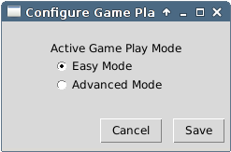

Abbildung 18: Dialog zur Auswahl des Game Play Modes

In der nachfolgenden Abbildung 19 wird der Verlauf dieses Anwendungsfalls in einem Flussdiagramm dargestellt.



Abbildung 19: Flussdiagramm zur Wahl des Spielmodus

Auch für diesen Anwendungsfall wurde das MVC Pattern eingehalten. So ruft der Dialog aus der View den Controller auf, wobei dieser den Aufruf direkt weiterleitet. Das Model wiederum registriert Änderungen auch beim Controller. Dies ist noch besser in der folgenden Abbildung 20 ersichtlich:



Abbildung 20: Sequenzdiagramm Spielmodus Dialog

Auch dieses Dialog-Fenster kann über die Optionen „Save“ oder „Cancel“ wieder verlassen werden.

## Implementierungsdetails

Im folgenden Abschnitt sind einige interessante Hin- und Verweise auf Implementierungen zu finden.

### Zeitmessfunktion

Das Messen der Zeit wurde in der Klasse „TimeMeasure“ (siehe Abbildung 21) realisiert. Die separate Klasse ermöglicht eine einfache Kapselung der Funktion und wird nur bei Bedarf vom aktiven Spiel Modus aufgerufen.

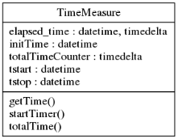

Abbildung 21: UML-Klassendiagramm „TimeMeasure“

Zum Messen der Zeit wurde dabei auf die Bibliothek „datetime“ gesetzt. Ein interessantes Detail dazu ist, dass „datetime“ Additionen von Zeiten über die Funktion „timedelta“ zulässt.

### Serielle Verbindung zum Arduino

#### Implementation Arduino

Das Arduino erhält den Code über die produkteigene Entwicklungsumgebung „Arduino IDE“. Über dessen-interne „Hochladungsfunktion“ kann der erstellte Programcode auf das Arduino gespielt, sowie eine serielle Verbindung zum Arduino geöffnet werden. Danach wird der programmierte Ablauf in einer ständigen Schlaufe ausgeführt.

Das im Spiel verwendete Arduino Skript (welches bei Arduino „Sketch“ genannt wird)führt in der dauernd laufenden Schlaufe das permanente Auslesen von UIDs der angelegten Karten durch. Als Karten erkannte Eingaben werden vom Skript eindeutig markiert und über die serielle Verbindung an Python übertragen, wo sie von Python so formatiert werden, dass sie im Spiel weiterverwendbar sind.

Eine Herausforderung der Implementation war die Behandlung der ständig auch vorhandenen „Noise“, welches auch nach Optimieren des Skripts nicht vollständig ausgeschlossen werden konnte. Die Noise wird vom Xbee Reader leider mit verursacht und ist bereits auf dem Cooking Hacks Blogeintrag in den Bildern erkennbar. Die genaue Ursache konnte während des Projekts nicht eruiert werden.

#### Implementation Python

Auf Seite von Python wurde das Auslesen in der Python-Klasse „RFIDReader“ (siehe Abbildung 22) realisiert. Dabei wird im Konstruktor der Zugriff auf das Serial Interface geöffnet und erst beim Beenden des Spiels wieder entfernt. Damit technisch keine parallelen Zugriffe möglich sind, wurde diese Klasse als Singleton implementiert, was ein paralleles existieren von mehreren Instanzen derselben Klasse verhindert. Die Abbildung 22 zeigt die UML Darstellung der dafür erstellten Klasse.

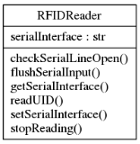

Abbildung 22: UML-Klassendiagramm „RFIDReader“

Für den Zugriff auf das serielle Interface wurde die Bibliothek „serial“ verwendet. Standardmässig ist es dabei möglich, dass beim Hinhalten einer Karte diese mehrfach ausgelesen wird. Um den Buffer nicht zu schnell volllaufen zu lassen und so das Spiel zu verfälschen, wird die erste erkannte UID gelesen und weitergeleitet. Zum Start der nächsten Runde wird zuerst der Buffer geleert, so dass in jeder Runde eine Karte erneut erkannt werden muss.

Auch zu berücksichtigen war die Tatsache, dass das Öffnen der Verbindung einen kurzen Moment braucht und so Karten nicht sofort erkannt werden können. Dies war der Hauptgrund für das Öffnen der Verbindung zu Beginn und dem Schliessen nach Ende des Durchlaufs, und nur einem Leeren des Buffers zwischen den Runden.

### Serialisierung der Kartenkonfiguration

Um die Kartenkonfiguration abzuspeichern, wurden die zu Testzwecken erfassten Karten im CardManager serialisiert. Python bietet dazu die Bibliothek „pickle“ an. In der aktuellen Implementation wird dafür ein vordefinierter Name verwendet.

Wie in der Abbildung 23 sichtbar, findet das „Pickeln“ nach einer einfachen Syntax statt. Der Einfachheit halber werden dabei nicht die als String aufbereiteten Informationen im Kartenmanager abgespeichert, sondern direkt das Array „activeCards“, welches die aktuell konfigurierten Karten enthält.

|  |
| --- |
| def saveConfiguration(self):  with open('cardPickle.pickle', 'wb') as f:  pickle.dump(self.activeCards, f, pickle.HIGHEST_PROTOCOL)  def loadConfiguration(self):  with open('cardPickle.pickle', 'rb') as f:  self.activeCards = pickle.load(f) |

Abbildung 23: Source Code Ausschnitt "pickle"

### Entwickeln des GUI

#### Analyse

Aus Kompatibilitätsgründen wurde das GUI mit „Tkinter“ entwickelt. Eine zusätzliche Herausforderung war der gewählte objektorientierte Ansatz, welcher nicht in allen Hilfestellungen und Anleitungen abgebildet war. Umfassende Anleitungen dazu waren relativ schwierig zu finden, da sie meistens nur sehr spezifisch für ein Problemfall waren und es keine Anleitung gab, welche die generelle Verwendung von „Tkinter“ in der gewählten Python-Version mittels objektorientierter Programmierung beschrieben.

#### **Umsetzung**

Jedes Fenster wird über seine eigene Klasse angesprochen. Zugriffe auf die Modellklassen wurden über einen Controller realisiert. Insgesamt gibt es zurzeit ein Hauptfenster (implementiert in der Klasse „MainGui“; siehe Abbildung 24) und drei Dialogfenster, über welche Spielkonfigurationen vorgenommen werden können.

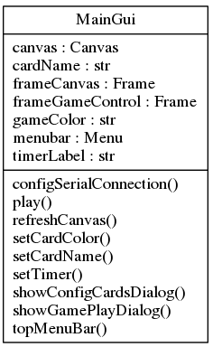

Abbildung 24: UML-Klassendiagramm „MainGui“

Die grösste Herausforderung bei der Implementierung des Hauptfensters war die automatische Aktualisierung sobald eine neue Karte geladen werden sollte. Während der Aktualisierung der Karte im Hauptfenster befindet sich die Applikation immer noch in der Spieldurchführung, wodurch das GUI nicht automatisch aktualisiert wird, obwohl die entsprechenden GUI-Elementparameter angepasst wurden. Standardmässig würde dieses Problem mit Hilfe von zwei Threads gelöst, welche die GUI Updates parallel im zweiten Thread ausführen, während im ersten Thread die play() Methode der aktiven Game Play Strategy weiter ausgeführt würde. Dies wurde allerdings vermieden, um die Komplexität nicht noch zusätzlich zu erhöhen. Die Problematik der Aktualisierung des Canvas war bereits bekannt und konnte über ein Hinzufügen von self.canvas.update_idletasks() gelöst werden.

Die folgende Abbildung 25 zeigt nun die vorhandenen Dialogfenster.

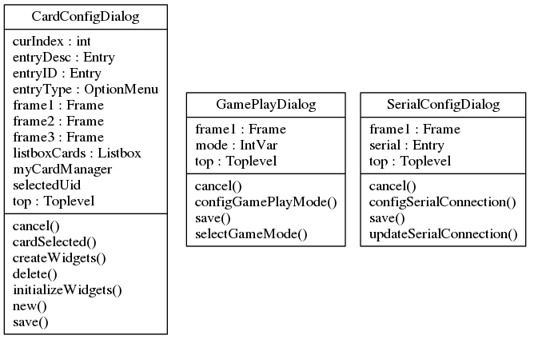

Abbildung 25: UML-Klassendiagramme der Dialog GUIs

Beim Dialog für die Kartenkonfiguration war die grösste Herausforderung ein Konzept zu entwickeln, wie Karten editiert werden können. Angedacht ist nun, dass bei einem Hinzufügen über den „New“ Button ein neuer Eintrag in der Liste erstellt wird, in welchem danach die Daten eingetragen werden können. Entfernt werden kann eine Karte mittels Selektion in der Liste und dem anschliessenden drücken des „Delete“ Button. Ein direktes Editieren ist zurzeit nicht angedacht. Da dieses Fenster zudem nicht fertig realisiert wurde, wird es nicht detailliert beschrieben.

Die beiden anderen Dialoge zur Konfiguration des seriellen Interfaces und zur Wahl des Spielmodus sind bereits ausführlich im Abschnitt 4.5.2.2 und 4.5.2.3 beschrieben.

### Entwickeln der Spiellogik

Während des ganzen zweiten Teils des Projektverlaufs zeigte sich, dass die anfängliche Wahl des Factory Pattern zur Erzeugung der Spielkarten nun die GUI Programmierung verkomplizierte. Zu jedem Zeitpunkt zu welchem auf eine Karte zugegriffen oder Informationen dieser dargestellt werden sollen, muss eine Prüfung des Typs durchgeführt werden, damit die korrekte Methode auf dem Objekt ausgeführt werden kann. Obwohl dies im Weiteren noch Hilfreich sein wird, wurde der Einfachheit halber bei der Implementierung der GameStrategyEasy auf ein solches Prüfen verzichtet und nur Karten des Typs „Color“ zugelassen.

Wie bereits im Abschnitt 4.5.2.1 dargestellt, musste die implementierte Spiellogik viele Funktionen verwenden (siehe Source Code-Ausschnitt in Abbildung 26). Da diese Funktionen aber bereits zu Beginn ordentlich gekapselt wurden, waren Zugriffe über dafür entworfene Methoden einfach möglich.

|  |
| --- |
| def play(self):  print ("Started Easy Mode")  activeRound = 0  while (activeRound < self.numberOfRounds):  print("-------------next round")  self.showNeededCard()  self.readSignal()  timeNeeded = self.myTimeMeasure.getTime()  print("Time needed was: ", timeNeeded)  print("total time in gamePlayModes: ",  self.myTimeMeasure.totalTime())  ###  time.sleep(2)  activeRound +=1  self.myRFIDReaderConnection.stopReading()  print("end time in gamePlayModes: ",   self.myTimeMeasure.totalTime())  print("stopped reading rfid signal")    def showNeededCard(self):  self.activeDescription = gameLogics.GameLogic.  getRandomDescription(self)  self.activeColorParsing = self.activeDescription.islower()  print("Current Card: ", self.activeDescription)    rFIDReader.RFIDReader().flushSerialInput()  controller.gameController.GameController().  updateCurrentCardbyColor(self.activeDescription)    def readSignal(self):  startTime = self.myTimeMeasure.startTimer()  print("Start Counter at ", startTime)  readUid = self.myRFIDReaderConnection.readUID()    stringUid = readUid.decode(encoding='UTF-8')  print("read UID: ", readUid)  print("string UID: ", stringUid)  readCard = self.myCardManager.getCardByID(stringUid)  readDescription = readCard.getColor()  print("read Description: ", readDescription ) |

Abbildung 26: Source Code zur Methode play() der Klasse „GameStrategyEasy“

Der Spielmodus ist dabei noch sehr rudimentär. Ebenfalls sind im Source Code der Abbildung 26 die Ausgaben über die Konsolen ersichtlich, welche die Prüfergebnisse und Zeiten bereits darstellen. Eine entsprechende Implementation im GUI ist noch ausstehend.

Die Wahl der Spielstrategie wird über den dafür angefertigten Dialog festgelegt. Zurzeit lässt sich die Strategie wie folgt beschreiben, wobei sie noch nicht komplett so umgesetzt ist:

Die Spiellogik der „GameStrategyEasy“ ist es, nach Zufall eine Karte aus dem Kartenmanager zu laden und deren Farbe darzustellen. Zeitgleich wird die Zeitmessung gestartet. Sobald die korrekte Karte an das Lesegerät gehalten wird, wird die Zeitmessung gestoppt und die nächste Karte geladen. Die Reaktionszeiten aller 10 Durchgänge (10 ist in einer separaten Variablen konfiguriert, ein Ausbau um die Anzahl Runden zu verändern wäre möglich) werden zusammengezählt. Pro falsch hingehaltene Karte werden 5 Strafsekunden hinzugefügt.

Weitere Strategien sind über neue Klassen hinzufügbar. Ideen dafür sind zum Beispiel für weitere Farbkarten, die Anzeige in Schrift und Farbe unterschiedlich zu randomisieren, wobei dann nur eine Farbanzeige wirklich für die korrekte Wertung relevant ist und die andere verwirren soll. Eine weitere Möglichkeit für den Advanced-Modus wäre, die Farbanzeige automatisch nach wenigen Sekunden (oder Hundertstelsekunden) zu ändern, so dass dies quasi einer „verpassten Gelegenheit“ gleich käme. Dabei könnten die korrekt hingehaltenen Karten gezählt werden.

Der Game Play Manager setzt über die im Array zugeordnete Nummer (welche der Reihenfolge des Hinzufügens von Spielstrategien entspricht) die Strategie aktiv. Im Source Code wurde dies wie in Abbildung 27 gezeigt gelöst.

|  |
| --- |
| class GamePlayManager(metaclass=singleton.Singleton):  def __init__(self):  '''  Constructor  '''  self.activeGamePlayStrategy = 0  print("gamePlayStrategy init")  self.gameStrategies = []  self.gameStrategies.append(GameStrategyEasy())  self.gameStrategies.append(GameStrategyAdvanced())    def getGamePlayMode(self):  print("Mode is currently: ", self.activeGamePlayStrategy)  return self.activeGamePlayStrategy    def setGamePlayMode(self, newMode):  self.activeGamePlayStrategy = newMode  controller.gameController.GameController().registerGameStrategy(  self.gameStrategies[self.activeGamePlayStrategy])  print("Mode has been set to: ", self.activeGamePlayStrategy) |

Abbildung 27: Source Code der Klasse „GamePlayManager“

Zuerst werden die vorhandenen Strategien in einem Array hinzugefügt. Die dem Array-Eintrag des auszuführenden Spielmodus zugeordnete Nummer wird danach über die registerGameStrategy() Methode gesetzt. Somit ist dieser Spielmodus aktiv.

### Tests

Um die Entwicklung effizient zu gestalten zeigte sich schon bald, dass einige Tests mit Hilfe der „unittest“ Bibliothek das Programmieren stark vereinfachten. Wurden zuerst noch Klassen direkt über Aufrufe in der Datei getestet, wurde dies zum Zeitpunkt von mehreren zusammenhängenden und aufeinander aufbauenden Klassen unrealistisch.

Unit Tests wurden für die technischen Basisfunktionen wie für die Card Factory, dem Card Manager, dem Testen des seriellen Zugriffs und dem Testen von Random-Werten inklusive der Auswahl der entsprechenden Karten verwendet. Unit Tests wurden dabei den aus Java bekannten Prinzipien ähnlich implementiert.

Tests wurden auch dafür eingesetzt um zu prüfen, ob die GUIs richtig initialisiert werden. Entgegen Unit Test wurde die Verifikation auf Korrektheit nicht automatisiert.

Als Beispiel ist im Folgenden (Abbildung 28) die Testklasse zum Card Manager aufgeführt.

|  |
| --- |
| #! /usr/bin/python  # Test code  import unittest  import model.cardManager as cardManager  import model.cardFactory as cardFactory  import model.rFIDReader as rFIDReader  class TestManagerCreation(unittest.TestCase):    # Create Test Object  def setUp(self):  self.myCardFactory = cardFactory.CardFactory()  self.card1 = self.myCardFactory.createCard("Color")  self.card2 = self.myCardFactory.createCard("Color")  self.card3 = self.myCardFactory.createCard("Color")  self.card1.setColor("Red")  self.card2.setColor("Blue")  self.card3.setColor("Green")  self.card1.setID("AD B8 57 94")  self.card2.setID("B2 FB 30 E9")  self.card3.setID("8D F4 61 94")  self.myCardManager = cardManager.CardManager()  self.myCardManager.addCard(self.card1)  self.myCardManager.addCard(self.card2)  self.myCardManager.addCard(self.card3)    def tearDown(self):  cardManager.CardManager().getEmptyManager(self.myCardManager)    # Run Tests  def test_getArraySize(self):  self.assertEqual(self.myCardManager.getSizeCardArray(), 3)    def test_singletonImplementation(self):  self.myCardManager.addCard(self.card1)  self.myCardManager.addCard(self.card2)  self.myCardManager.addCard(self.card3)  self.assertEqual(self.myCardManager.getSizeCardArray(), 6)    def test_storeConfiguration(self):  self.size = self.myCardManager.getSizeCardArray()  self.assertEqual(self.myCardManager.saveConfiguration(), None)  def test_loadStoredConfiguration(self):  self.myCardManager = cardManager.CardManager()  self.myCardManager.loadConfiguration()  self.myCardManager.outputCards()    self.assertEqual(self.myCardManager.getSizeCardArray(), 3)  def test_getCard(self):  self.myCardManager = cardManager.CardManager()  self.foundCard = self.myCardManager.getCardByID("AD B8 57 94")  self.assertTrue(type(self.foundCard))  # print("testCard: ", type(self.foundCard))  if __name__ == '__main__':  unittest.main() |

Abbildung 28: Testklasse des Card Manager

Da Tests nicht immer in derselben Reihenfolge ausgeführt werden, ist es wichtig, Tests nicht aufeinander aufbauend zu entwerfen oder wenn doch, dies entsprechend so fest mit Methodenaufrufe zu verankern. Die nicht garantierte Reihenfolge war ein Problem, als die Implementation des Singleton getestet wurde, konnte danach aber mit dem sauberen Aufbauen einer setUp() und tearDown() Methode gelöst werden. setUp() und tearDown() bereiten, ihren englischen Namen entsprechend, die Testumgebung vor und räumen sie anschliessend wieder auf. Dies wird vor und nach jeder Ausführung einer Testmethode durchgeführt.

Die Ausarbeitung weiterer Testfälle hätte beliebig weitergeführt werden können, was die Qualität des Codes stark erhöhen kann. Darauf wurde allerdings aus zeitlichen Gründen verzichtet. Stattdessen wurden funktionale Tests favorisiert.

## Fazit

Die zum Zeitpunkt des Design Review festgelegten Stories konnten zu grossen Teilen umgesetzt werden. Während des Projektverlaufs wurden die Prioritäten zum Teil geändert, da Implementationen während der Umsetzungsphase sich als einfacher herausstellten als ursprünglich gedacht war. Andere Stories wurden in das Backlog verschoben, da dazu noch weitere Implementationen und Features nötig gewesen wären, welche zum Zeitpunkt der Planung noch nicht Abschätzbar waren.

Eine ungefähre Schätzung der Erreichung der selbstgesteckten Ziele ist in folgender Tabelle 8 ersichtlich.

Tabelle 8: Übersicht Erreichung der in Scrum Stories gesetzter Ziele

|  |  |  |  |  |  |  |
| --- | --- | --- | --- | --- | --- | --- |
|  | Story-Bezeichnung | 20% | 40% | 60% | 80% | 100% |
| Geplant | ReaFID-1 |  |  |  |  |  |
| ReaFID-2 |  |  |  |  |  |
| ReaFID-3 |  |  |  |  |  |
| ReaFID-4 |  |  |  |  |  |
| ReaFID-5 |  |  |  |  |  |
| ReaFID-6 |  |  |  |  |  |
| ReaFID-7 |  |  |  |  |  |
| ReaFID-8 |  |  |  |  |  |
| ReaFID-9 |  |  |  |  |  |
| ReaFID-12 |  |  |  |  |  |
| ReaFID-20 |  |  |  |  |  |
| ReaFID-10 |  |  |  |  |  |
| ReaFID-11 |  |  |  |  |  |
| ReaFID-13 |  |  |  |  |  |
| ReaFID-21 |  |  |  |  |  |
| ReaFID-14 |  |  |  |  |  |
| ReaFID-22 |  |  |  |  |  |
| ReaFID-23 |  |  |  |  |  |
| Backlog | ReaFID-15 |  |  |  |  |  |
| ReaFID-16 |  |  |  |  |  |
| ReaFID-17 |  |  |  |  |  |
| ReaFID-18 |  |  |  |  |  |
| ReaFID-19 |  |  |  |  |  |

Die Grafik zeigt, dass die Ziele weitestgehend erreicht wurden. Um das Spiel aber wirklich als Spiel einsetzen zu können ist noch ein geringer Aufwand von einigen Stunden nötig, zum Beispiel um den Spielmodus zu finalisieren und die Karten im Spiel zu konfigurieren.

## Ausblick

Die während dem Projekt programmierte Basis ist ein guter Ausgangspunkt für weitere Implementationen. Es können nicht nur weitere Kartentypen hinzugefügt werden, weitere Spielmodi können genauso implementiert werden.

Eine Liste von weiteren Optimierungsbeispielen, Komplettierungen und Erweiterungen ist in Tabelle 9 zusammengefasst, wobei diese natürlich nicht abschliessend ist.

Tabelle 9: Weiterentwicklungsmöglichkeiten

|  |  |  |
| --- | --- | --- |
| Nr. | Idee | Beschreibung |
| 1 | Advanced Mode | Für Farbkarten: „Verwirrungstaktik“ mit Farbeinfärbung anders als dargestelltem Text. |
| 2 | Speed Modus | Für Farbkarten: Beschleunigte Anzeige, begrenzt auf Zeitwert wobei der Punktemodus verändert werden müsste. |
| 3 | Top Score Liste | Implementierung einer Top Scorer Liste, welche die besten Resultate festhält und über eine Serialisierung speichert. |
| 4 | Anzeige ob serielle Verbindung besteht | Eine Anzeige im Hauptfenster zeigt den Status der seriellen Verbindung an. Falls die Verbindung verloren gehen würde könnte somit das Spiel unterbrochen werden. |
| 5 | Anzeige Zeit im Hauptfenster | Eine Anzeige im Hauptfenster der Zeit kann den Spieldruck erhöhen und das Spiel entsprechend spannender machen. |
| 6 | Countdown vor dem Spiel | Ein kurzer Countdown vor dem Spielstart kann die Vorbereitungsphase verbessern und würde den Spieleffekt erhöhen. |

Diese Seite ist absichtlich leer.

# Diskussion des eigenen Beitrags

## Studieren der RFID Technologie und Bauen eines Reader mittels eines Arduinos und einem RFID Shield

Das Protokoll welches für RFID-Transaktionen der Studentenkarte verwendet wird ist im ISO Standard 14443 definiert. Die Erkenntnisse zum Protokoll sind im Abschnitt 3.1 festgehalten. Um einen RFID Reader selber zu bauen galt es zuerst herauszufinden, welche der erhältlichen Komponenten für den Einsatz geeignet wären. Ein wichtiger Faktor beim eigenen Zusammenbau war die gute Dokumentation, welche für den Xbee Reader vorhanden war. Zudem sollte ein Chipsatz auf dem Reader verbaut sein, welcher möglichst nicht nur die öffentlich bekannten Funktionalitäten unterstützt, sondern auch Fähigkeiten wie das passive Mitlesen von Transaktionen ermöglicht. Nach einiger Recherche konnte festgestellt werden, dass der Chipsatz PN532 dies technisch unterstützt, entsprechende Arduino Code-Implementationen aber nicht aufgeführt sind.

Durch die gelegte Basis kann dieses Projekt nach Vollendung der Semesterarbeit beliebig fortgesetzt werden. Die Grenzen der Fähigkeiten des Sensors sind noch nicht erreicht.

## Dokumentieren von Herausforderungen beim Bauen eines RFID Readers

Die grössten Herausforderungen waren die versteckten Limitationen, welche gewisse Reader enthielten, zu finden. So hatte der ursprünglich ausgewählte Reader von Seeed Studios eine Datenleselimite von 80 Bytes (siehe Abbildung 29), weshalb er aus Zuverlässigkeitsgründen nicht weiter eingesetzt wurde.

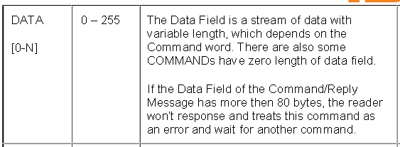

Abbildung 29: Ausschnitt aus der Dokumentation zum Seeed Studio Reader [12, Seite 7]

Der jetzt verwendete Reader von Xbee wiederum hat eine Limitation, welche ein gleichzeitiges Auslesen und Schreiben über das Serial Interface am Arduino unterbindet. Als Konsequenz kann der ausgeführte Code auf dem Arduino nicht von Eingaben über das Serial Interface beeinflusst werden. Reaktionen können einzig über das RFID-Modul provoziert werden. Dies hat die Entscheidung massgeblich beeinflusst, auf dem Arduino lediglich ein Skript zu aktivieren, welches die Karten erkennt, die UIDs über den seriellen Bus an das Python Programm überträgt, aber die Karten selber nicht weiter verändert.

Alternativ hätte die komplette RFID-Protokolllogik ebenfalls über das serielle Interface übertragen werden können, wobei das Arduino dann nur noch als reine Steckplatine gedient hätte. Dieser Modus wird „Transparent Operation“ genannt. Um dies zu erreichen hätte allerdings auf dem Arduino der ARM-Chip entfernt werden müssen, was bei der für das Projekt vorgelegenen Version nicht möglich war. Zudem wäre der Arduino Teil des Projekts daraufhin zu gering ausgefallen, was dem ursprünglichen Ziel, ein Projekt mit Hilfe eines Arduinos zu realisieren, nicht diente.

## Machbarkeitsanalyse zum Auslesen unserer neuen Campus Card

Die Online Recherchen ergaben, dass die Studentenausweise von InterCard erzeugt wurden. Ein Online-Kurzportrait und eine Erfolgsstory [15] zur Implementation konnten dies dokumentieren, sie ist in der Abbildung 30 eingeblendet.

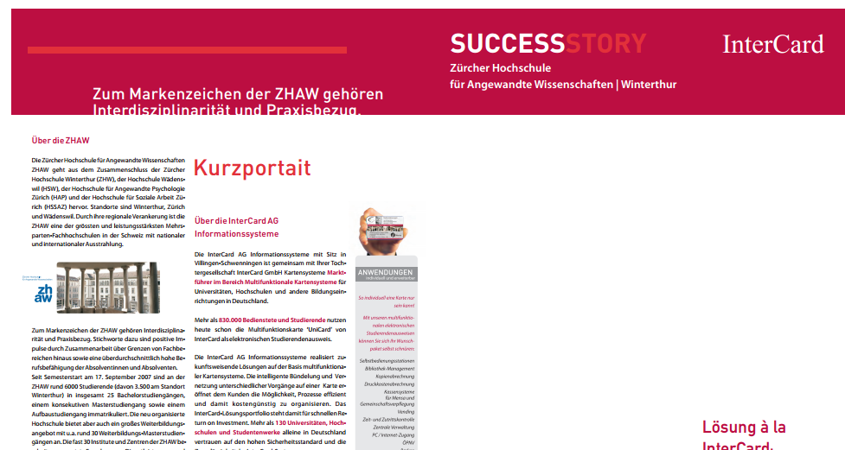

Abbildung 30: Success Story InterCard - ZHAW

Auf der Webseite von InterCard wird präsentiert, welche Kartenmodi zur Verfügung stehen. Ein visueller Abgleich zeigte, dass für unseren Studentenausweis keine Karte mit einem Chip verwendet wurde und entsprechend auf den Typ Mifare Classic 1K (1 KByte) gesetzt wurde (siehe auch Abbildung 31).

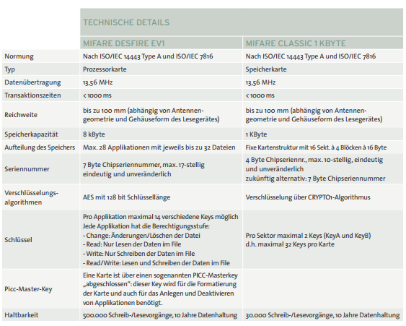

Abbildung 31: Kartentypen im Angebot von InterCard [10]

Für den verwendeten CRYPTO1 Algorithmus der Studentenkarte existiert laut Wikipedia-Eintrag [11] seit 2008 genug Verständnis, um die „Verschlüsselung“ zu brechen.

Nach Abklärungen mit den Sicherheitsbeauftragten der ZHAW wäre es mir nur nach Unterzeichnen eines NDA erlaubt gewesen, die Sicherheit der auf den Karten abgelegten Daten zu testen. Um für diese Semesterarbeit keine zusätzliche administrative und formelle Hürde zu schaffen wurde entsprechend auf diese Herausforderung verzichtet.

Ein Auslesen der ZHAW Campus Card wäre allerdings mit den heute technisch verfügbaren Mitteln machbar gewesen. Aus diesem Grund weisst auch die InterCard in ihrem technischen Prospekt, welche in Abbildung 32 dargestellt ist, darauf hin, dass stattdessen die Verwaltungssoftware im Hintergrund Validitätsprüfungen durchführen soll. Der Hinweis auf die „vom Chiphersteller vergebene Seriennummer“ ist trügerisch, da im Internet ohne Probleme Karten erhältlich sind, auf welchen der Seriennummereintrag verändert werden kann.

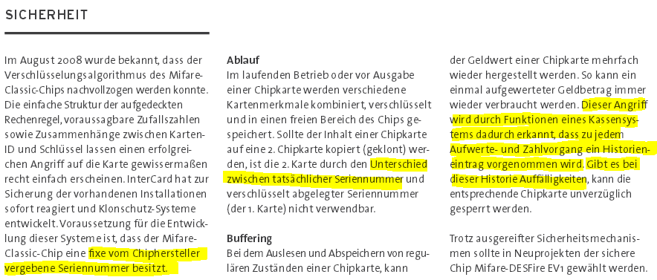

Abbildung 32: Auszug aus dem technischen Prospekt der InterCard

## Spiel in Python und mit einem Arduino

Auf Grund der bereits dokumentierten Schwierigkeiten wurde während der Semesterarbeit das alternative Projektziel eines Spiels realisiert. Die entsprechenden Entscheidungen sind im Kapitel 4 dokumentiert.

Von den ursprünglich erdachten Features wurden zum Projektende einige, allerdings nicht alle umgesetzt. Da die Entwicklung in einer komplett neuen Umgebung stattfand und das letzte Programmierprojekt bereits wieder einige Monate zurück lag, bin ich mit der Umsetzung doch im Grossen und Ganzen zufrieden. Ich hatte gehofft zumindest das GUI komplett fertig ausprogrammieren zu können, was mir beim Kartenkonfigurationsfenster und für die Spiel Feedback Optionen, wie das abgleichen der hingehaltenen Karten und einblenden der verwendeten Zeit, zum offiziellen Endtermin hin nicht gelungen ist. Allerdings waren dafür keine sonderlich technischen Hürden im Weg, sondern einfach die Zeit welche am Ende zu knapp wurde.

Stolz bin ich auf die Architektur der Software und ihre Vorbereitung zur Weiterentwicklung. Die Entwicklung empfand ich dadurch öfters als das Bauen eines Produktes nach einem Plan als dass es bei früheren funktionalen Programmierprojekten der Fall war.

Für ein zukünftiges Projekt würde ich mir mehr Velocity[8] einrechnen, da ich das Suchen und Auswählen von Bibliotheken und das identifizieren von Pattern-Implementationsmöglichkeiten in einer neuen Sprache unterschätzt habe.

# Schlussfolgerungen

Nach Abschluss der Arbeit kann ich sagen, dass das Projekt in weiten Teilen Spass gemacht hat und lehrreich war. Mein Hauptziel des Erlernens der neuen Technologien konnte auf einem Basisniveau erreicht werden. Mit meinen Designentscheiden bin ich sehr zufrieden und denke, diese bei einer Wiederholung wieder so zu lösen. Einzig beim GUI des Spiels hätte ich bei einem nächsten Versuch mit grosser Wahrscheinlichkeit die Aufgabe leicht vereinfacht und stattdessen ein HTML/CSS GUI verwendet, welches über Python angezeigt worden wäre. Da HTML/CSS bereits im Unterricht behandelt wurde, hätte dies weniger Einarbeitung benötigt und die GUIs hätten einfacher nach den vorhandenen Vorstellungen erstellt werden können. Unsicher bin ich bei der Wahl der Python-Version. Normalerweise ist es immer die beste Idee auf der neuesten, verfügbaren Version zu entwickeln. Da bei den Python-Bibliotheken aber eine so grosse Vielfalt besteht und nicht alle Bibliotheken mit allen Python-Versionen kompatibel sind, hätte ein genaues Abklären von Anforderungen allenfalls eine andere Versionswahl ergeben.

Gerne hätte ich noch mehr am Spielumfang weiter entwickelt. Für das wäre der Zeitaufwand aber durchaus noch 40 Stunden höher ausgefallen, was in Anbetracht des vordefinierten Zeitbudgets unrealistisch war.

Schade finde ich, dass ich meine ursprünglichen Versuche zur Sicherheit von RFID-Karten, im Speziellen in Bezug auf die Campus Card der ZHAW, nicht im Rahmen dieser Arbeit umsetzen konnte. Ein Interesse dafür wäre durchaus immer noch vorhanden, kann aber nicht legal verfolgt werden, da eine Veröffentlichung von Ergebnissen nicht erlaubt ist.

Technisch wäre das Projektprimärziel umsetzbar gewesen, in dem eine direkte Transaktion, zum Beispiel in der Kantine, „mitgehört“ und aufgezeichnet worden wäre. Ein rein passives Finden des Schlüssels ohne dazu bekannte Informationen über Brute Force wäre nicht umsetzbar gewesen.

Betreffend dem innovativer Charakter der Arbeit ist festzuhalten, dass meine Recherche keine anderen ähnlichen Spiel zu Tage gebracht hat, welche die RFID-Technologie verwenden und mit Hilfe des Computers deshalb alleine gespielt werden können. Alle Spielmodi (die implementierten und nicht implementierten) waren eigene Ideen analog zu einfachen und bekannten offline Spielvarianten, welche heute zum Beispiel in ähnlicher Form im Spiel „Halli Galli“ [13] bekannt ist.

Diese Seite ist absichtlich leer.

# Literaturverzeichnis

Tabelle 10: Literaturverzeichnis

|  |  |
| --- | --- |
| Nr. | Verweis |
| [1] | Klaus Finkenzeller: *RFID Handbuch*. Hanser, 6. Auflage, 2012 |
| [2] | Desiree Sacher, Youtube, 2014, Link zum Vortrag an der BSides London 2014:  <http://www.youtube.com/watch?v=MGPGv2HnGtU> |
| [3] | Desiree Sacher, Slideshare, 2014, Link zu den Slides des Vortrags an der BSides London 2014:  <http://www.slideshare.net/d3sre/bsideslondon-rookie-talk-rfid-hacking-an-introduction> |
| [4] | Stackoverflow, 2013, Link zu Vorschlägen zur Singleton Implementierung: <http://stackoverflow.com/questions/6760685/creating-a-singleton-in-python> |
| [5] | Stackoverflow, 2014, Link zu Vorschlägen zur Factory Pattern Implementierung: <http://stackoverflow.com/questions/21025959/factory-design-pattern> |
| [6] | Stackexchange, 2013, Link zu Vorschlägen zur Strategy Pattern Implementierung:  <http://codereview.stackexchange.com/questions/20718/the-strategy-design-pattern-for-python-in-a-more-pythonic-way> |
| [7] | Cooking Hacks, Libelium Comunicaciones Distribuidas S.L, Anleitung: <http://www.cooking-hacks.com/documentation/tutorials/rfid-13-56-mhz-nfc-module-for-arduino> |
| [8] | Arduino, 2014, Bild Arduino R3 Front: <http://arduino.cc/en/uploads/Main/ArduinoUno_R3_Front.jpg> |
| [9] | Cooking Hacks, Libelium Comunicaciones Distribuidas S.L , Bild Arduino mit Xbee RFID Shield:  <http://www.cooking-hacks.com/documentation/tutorials/rfid-13-56-mhz-nfc-module-for-arduino> |
| [10] | InterCard GmbH Kartensysteme, InterCard Karten Technologien: <http://www.intercard.org/de/produkte/IC_Karten_Technologien.pdf> |
| [11] | Wikipedia, 2013, Crypto-1 Verschlüsselungsalgorithmus und Sicherheit: <http://en.wikipedia.org/wiki/Crypto-1> |
| [12] | iDTronic, Version 1.3, Handbuch zum Protokoll des Seeed Studio RFID Readers: <http://neophob.com/files/rfid/PROTOCOL-821-880%20_2_.pdf> |
| [13] | Haim Shafir, Amigo, 1991, Mengenwahrnehmungs- und Reaktionsspiel, <http://de.wikipedia.org/wiki/Halli_Galli> |
| [14] | Wikipedia, 2014, Model View Controller – Heutige Umsetzungen: <http://de.wikipedia.org/wiki/Model_View_Controller> |
| [15] | InterCard GmbH Kartensysteme, Success Story Zürich ZHAW:  <http://www.intercard.org/de/referenzen/SuccessStory_Zuercher.pdf> |
| [16] | Desiree Sacher, GitHub, 2014, Source Code ReaFID:  <https://github.com/d3sre/reafid> |

Diese Seite ist absichtlich leer.

# Anhang

## Glossar

Tabelle 11: Glossar

| ID | Begriff | Beschreibung |
| --- | --- | --- |
| G1 | DRY | „Don‘t Repeat Yourself“, zu Deutsch: Wiederhole dich nicht. |
| G2 | Scrum | Agiler Projektmanagementprozess basierend auf Iterationen mit festen Iterationsfenstern. |
| G3 | Backlog | Werkzeug in Scrum: Der langfristige Plan inklusive der noch offenen und nicht geplanten Stories. |
| G4 | Pomodoro Technik | Methode zum Zeitmanagement, welche Arbeiten in Blöcke unterteilt und Pausen miteinrechnet. Das System wurde für die vorliegende Arbeit angepasst und stattdessen mit zweimal 60-Minutenblöcken gearbeitet. |
| G5 | Burndown Chart | Werkzeug in Scrum: Grafik zur bereits geleisteten und noch verbleibender Arbeit. |
| G6 | Velocity | Werkzeug in Scrum: Faktor zur Miteinrechnung von Unvorhergesehenem und Produktivitätsschwankungen. |
| G7 | Shield | Elektronische Kit-Aufsätze, welche für konkrete Produkte (wie zum Beispiel einem Arduino oder einem Raspberry Pi) entwickelt wurden. Sie folgen dem Prinzip der einfachen Verwendbarkeit und günstigen Produktion. |
| G8 | Breadboard | Elektronische Steckplatine zur mechanischen Befestigung von elektronischen Bauteilen. |

## 

## Sprint-Reporte

### Sprint 1

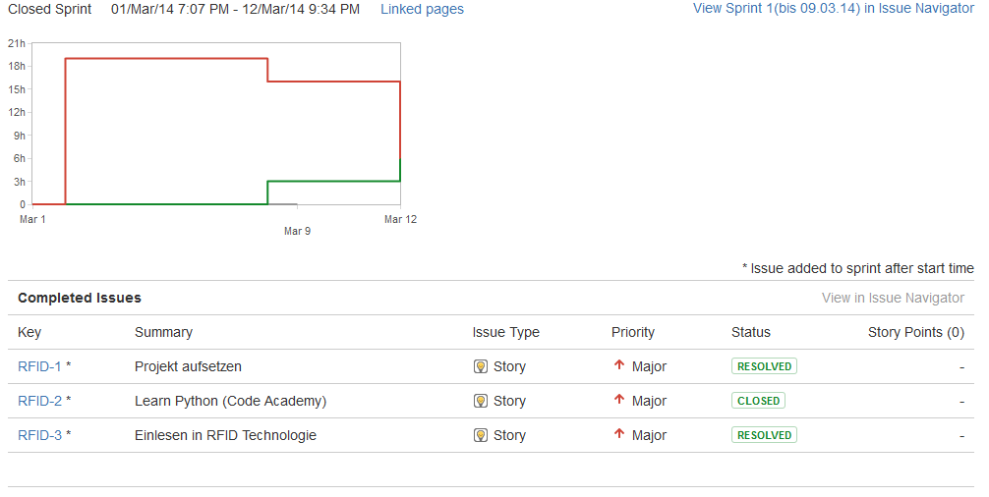

Abbildung 33: Sprint 1-Report

### Sprint 2

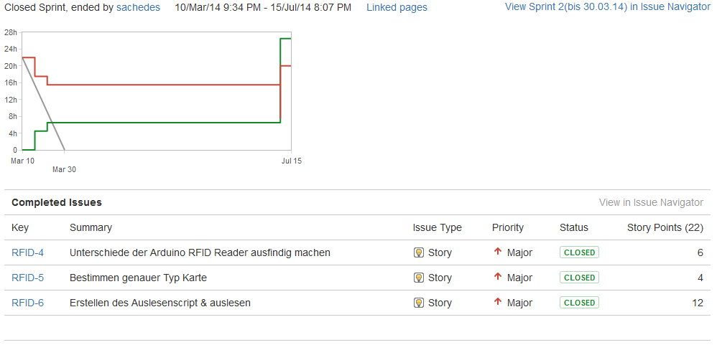

Abbildung 34: Sprint 2-Report

### Sprint 3

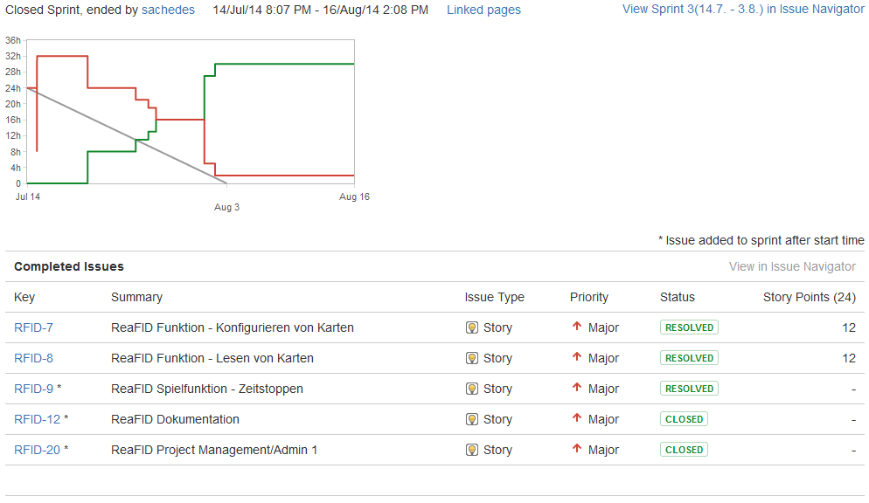

Abbildung 35: Sprint 3-Report

### Sprint 4

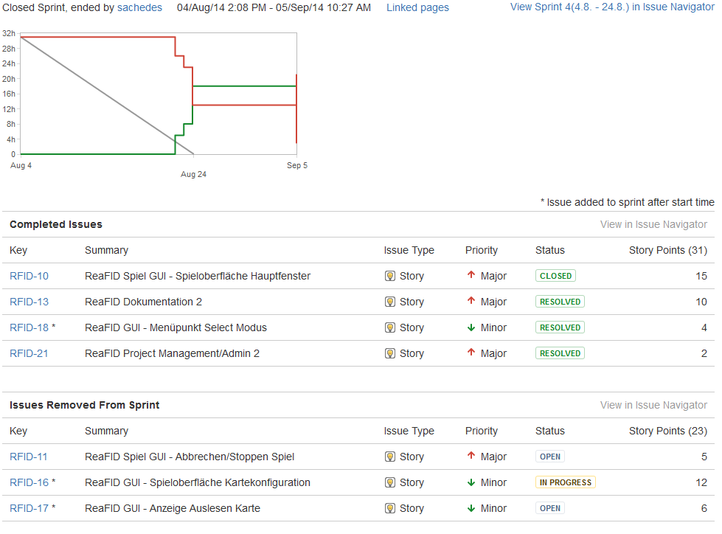

Abbildung 36: Sprint 4-Report

### Sprint 5

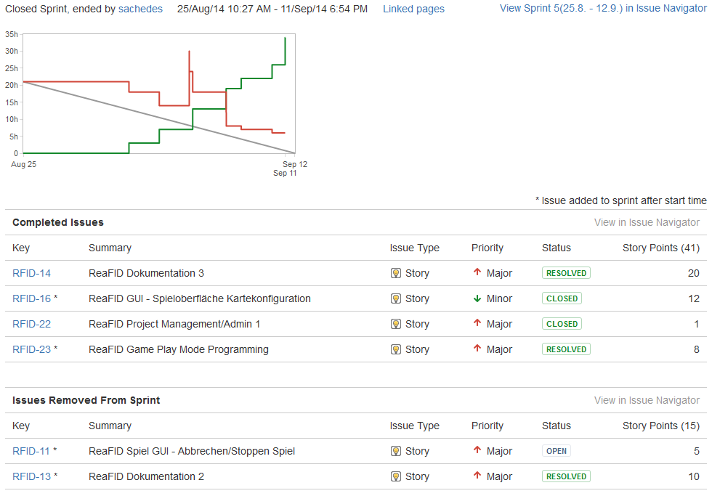

Abbildung 37: Sprint 5-Report

1. Siehe Glossareintrag G1.
2. Siehe Glossareintrag G7.
3. Siehe Glossareintrag G2.
4. Siehe Glossareintrag G3.
5. Siehe Glossareintrag G4.
6. Siehe Glossareintrag G5.
7. Siehe Glossareintrag G8.
8. Siehe Glossareintrag G6.